MTBF (temps moyen entre les défaillances)
Le temps moyen entre les défaillances (MTBF) est le temps moyen entre les défaillances de production qui peuvent être réparées. Il mesure la fiabilité et la disponibilité d'un appareil ou d'un bien. Plus la valeur du MTBF est élevée, plus le système est fiable.
L'objectif est d'obtenir un MTBF aussi élevé que possible, de l'ordre de plusieurs centaines ou milliers d'heures.
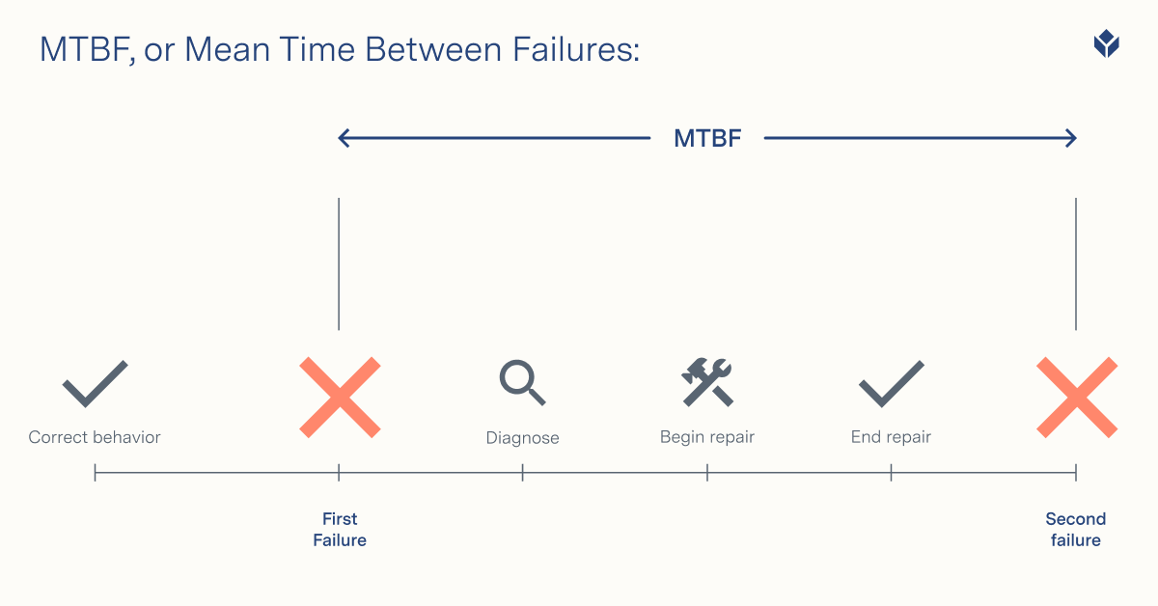

Avantages du calcul du MTBF
Le calcul du MTBF présente quelques avantages :
- Pour programmer la maintenance préventive
- Prévoir la fréquence des défaillances en cours de production
- Améliorer les stocks et éviter les ruptures de stock

Exemple de calcul de la MTBF
Voici l'équation qui permet de calculer le MTBF :
MTBF = durée totale de fonctionnement / nombre de défaillances
Imaginez qu'une ligne de production fonctionne 130 heures par semaine avec 4 pannes. Les deux premières durent 2 heures chacune et les deux autres 3 heures chacune.
Durée totale de travail : 130 heures
Nombre de défaillances : 4 Interruptions
Durée totale de l'échec : 2(2 heures) + 2(3 heures) = 10 heures
(130 - 10) / 4 = 30
MTBF = 30
Cela signifie que lorsque l'opération est en cours, le temps moyen entre les pannes est de 30 heures. Si nous allons plus loin et que nous calculons le taux de défaillance, il sera de :
Taux de défaillance : 1/MTBF
1 / 30 = 0.033

MTTF (temps moyen de défaillance)
Le temps moyen de défaillance (MTTF) est le temps moyen avant la défaillance d'un appareil ou d'un bien non réparable. Il mesure la durée d'utilisation fiable d'un appareil ou d'un bien avant qu'il ne tombe complètement en panne et prédit le moment où les opérateurs doivent s'attendre à remplacer l'appareil ou à effectuer des diagnostics réguliers. Il est synonyme de durée de vie des appareils.
Il est évident que plus le MTTF est long, moins l'entreprise doit dépenser pour remplacer l'appareil ou le bien en question.
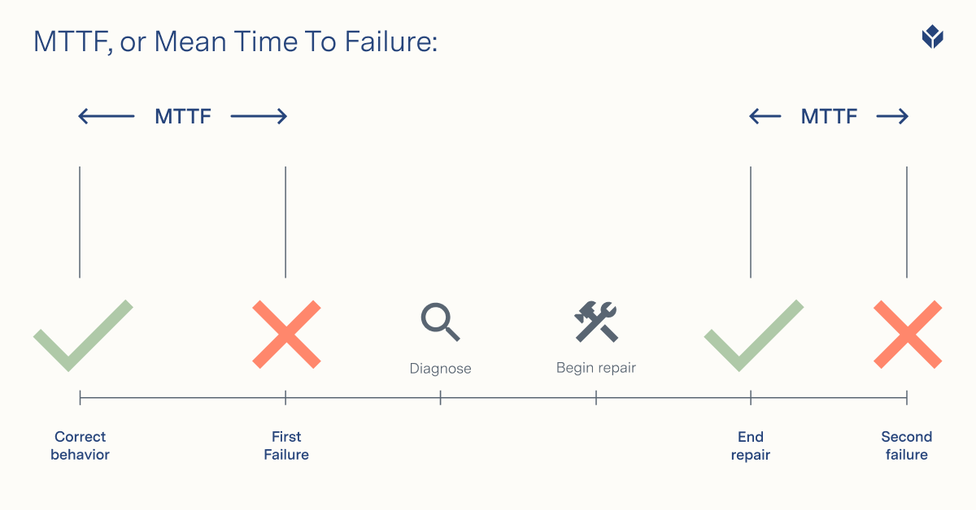

Avantages du calcul du MTTF
Comme pour le MTBF, voici les avantages du calcul du MTTF :
- Mesurer la fiabilité d'un dispositif ou d'un actif
- Aperçu du dispositif ou de l'actif le mieux adapté à la production

Exemple de calcul du MTTF
Voici l'équation qui permet de calculer le MTTF :
MTTF = durée de vie totale des appareils ou des biens / nombre d'appareils ou de biens
Imaginez qu'une chaîne de production compte au total trois appareils du même type. Le premier appareil est tombé en panne à 5 200 heures, le deuxième à 4 200 heures et le troisième à 5 600 heures.
Durée de vie totale des appareils : 5,200 + 4,200 + 5,600 = 15,000
Nombre d'appareils : 3
15,000 / 3 = 500
MTTF = 500 heures
Cela signifie que cet appareil a une durée de vie moyenne de 5 000 heures. Grâce à cette mesure, les entreprises peuvent déterminer si cette marque d'appareil ou d'équipement convient à leur production ou si elles doivent opter pour une solution plus durable et plus performante.

MTTR (temps moyen de réparation)
MTTR peut signifier plusieurs choses différentes : Temps moyen de réparation, de récupération, de résolution, de résolution, de restauration ou de réponse. Mais les plus couramment utilisés parmi les 6 sont la réparation et la récupération.
Le MTTR est le temps moyen nécessaire pour réparer un appareil défaillant ou un bien "réparable". Ce délai est calculé à partir du moment où le personnel d'exploitation identifie une défaillance imprévue, corrige cette défaillance et remet l'appareil ou le bien en état de marche.
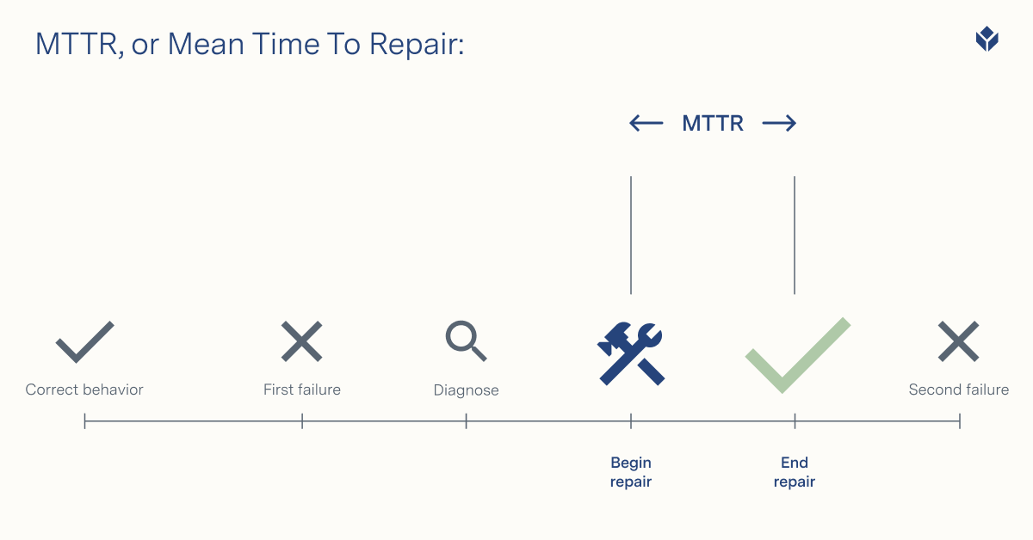

Avantages du calcul du MTTR
Le calcul du MTTR présente plusieurs avantages :
- Comprendre la capacité de l'opération à réagir aux défaillances
- Identifier les incidents de réparation fréquents et planifier en conséquence
- Mesure par rapport au MTTR précédent pour réduire les temps d'arrêt

Exemple de calcul du MTTR
Voici l'équation qui permet de calculer le MTTR :
MTTR = temps total consacré aux réparations / nombre de réparations
Imaginez qu'une chaîne de production dispose de trois appareils qui sont tombés en panne. Le premier est resté en panne pendant 4 heures, le deuxième pendant 2 heures et le troisième pendant 3 heures.
Temps total passé à réparer : 4 + 2 + 3 = 9
Nombre d'appareils : 3
9 / 3 = 3
MTTR = 3 heures
Cela signifie que le temps de réparation moyen pour les trois appareils est de 3 heures. Le MTTR peut varier considérablement en fonction du type d'appareil, de l'industrie et de la taille de la chaîne de production. Toutefois, en règle générale, une bonne moyenne est de 5 heures ou moins.

Autres mesures d'incidents : MTTD, MTTA, MDT
Bien que le MTBF, le MTTF et le MTTR soient les trois principales mesures d'incidents, en voici d'autres que vous pouvez rencontrer dans les opérations.
MTTD (Temps moyen de détection)
Le temps moyen de détection est le temps moyen qu'il faut à un système pour détecter la défaillance d'un dispositif ou d'un bien à partir du moment où la défaillance se produit.
MTTD = temps total entre la défaillance réelle et la détection de la défaillance / nombre de défaillances

MTTA (temps moyen d'acquittement)
Le délai moyen de prise en compte est le temps moyen qu'il a fallu pour que les travaux de réparation commencent à partir du moment où l'appareil ou le bien est tombé en panne.
MTTA = temps total d'acquittement des défaillances / nombre de défaillances

MDT (Mean Down Time)
Le temps d'arrêt moyen est simplement la durée totale moyenne pendant laquelle un appareil ou un bien est en panne. Cette mesure comprend à la fois les temps d'arrêt programmés et les temps d'arrêt non programmés.

Les mesures d'incidents en pilotage automatique grâce aux solutions numériques
Les mesures d'incidents n'expliquent peut-être pas complètement comment une défaillance s'est produite, mais elles constituent l'indicateur de performance le plus important pour déterminer dans quelle mesure une ligne d'exploitation optimise sa production. Idéalement, les opérateurs devraient essayer de réduire les temps moyens des mesures d'incidents au fil du temps.
L'un des moyens d'y parvenir est de mettre les mesures d'incidents en pilote automatique à l'aide de solutions numériques telles que Tulip.
Tulip recueille les données du personnel d'exploitation, des machines et des outils pendant la production, ce qui vous permet d'obtenir une vue précise des mesures d'incidents telles que MTBF, MTTF, MTTR, etc. Vous pouvez soit connecter des appareils IoT pour suivre les pannes des actifs, soit demander aux opérateurs d'entrer directement les pannes des actifs via l'application Tulip . Avec les données en main, vous pouvez effectuer des analyses sur les effets de vos efforts Amélioration continue au fil du temps en utilisant les outils d'analyse en temps réel de Tulip.
Pour améliorer la visibilité de la production, vous pouvez également intégrer les analyses dans votre application afin de créer un site Tableau de bord de vos mesures d'incidents au fil du temps et de suivre leurs améliorations par équipe et par ligne.

